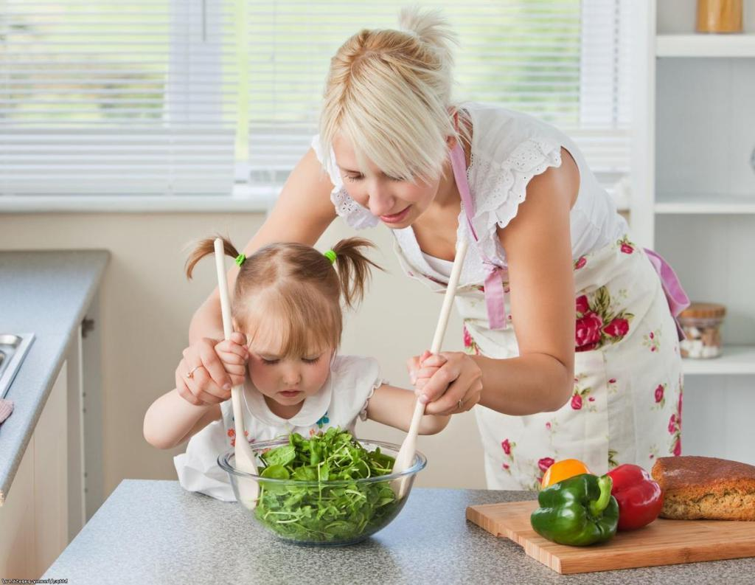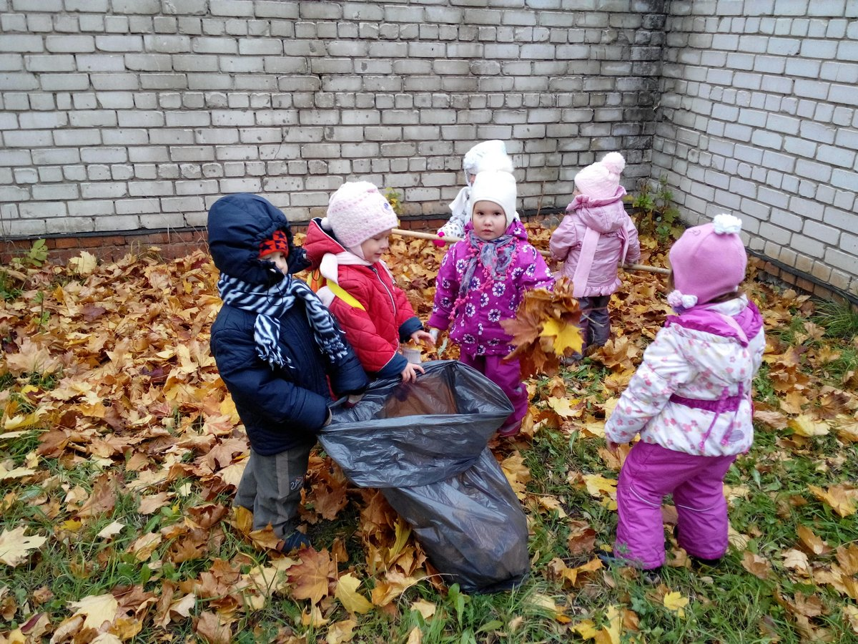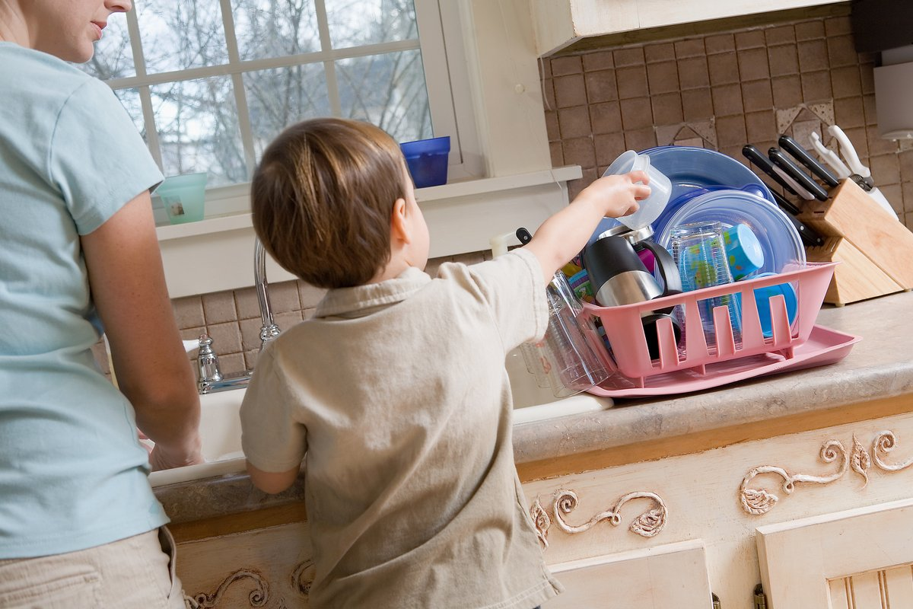

Любовь к труду рождается в дошкольном возрасте и сохраняется всю последующую жизнь. Труд – это ответственность, которую нужно воспитывать как можно раньше. Различают фактические и нравственные результаты труда. Небрежная уборка квартиры (недобросовестное мытье полов и посуды) никому не будет в радость. Что бы ни делал малыш в помощь другим, это должно быть выражением или воплощением его любви, внимания и уважения к окружающим людям.
Трудовое воспитание в раннем детстве
Любой ребенок должен понимать, что он является полноценным членом семьи, от которого ждут посильной помощи. Трехлетний малыш может собрать игрушки, положить на место книжки, подать к столу ложки…
С раннего возраста необходимо формировать у малыша навыки самообслуживания: учить умываться, чистить зубы, самостоятельно одеваться, раздеваться, наводить порядок в игрушках. Развивая навыки самообслуживания, взрослые должны знать, что вследствие физиологических особенностей (неразвитая мелкая моторика, период сенсорного развития…) любое дело дается малышу с трудом. До трех лет ребенок только учится чувствовать окружающий мир и ему сложно соблюдать последовательность действий. Важно проявлять спокойствие, терпение и доброжелательность.
Важно позволить малышу выполнять то дело, которое он может сделать сам. Нельзя полностью освобождать его от домашних обязанностей. Он может привыкнуть к тому, что родители обязаны его обслуживать. Ошибка родителей – приучать к труду силой. Грубое принуждение, как повинность, может вызвать у дочери или сына отвращение к работе или комплекс неполноценности.
Трудовое воспитание дошкольников
Трудолюбие не возникает само по себе. Особую гордость испытывают дети, если взрослые поручают им незнакомую работу. Каждое новое дело воспринимается ими как новый этап взросления, как подтверждение возрастающего доверия взрослых к детям.
По мере взросления, с усложнением обязанностей, малыш может проявлять лень. Важно пробудить детский интерес к любой грязной работе, помочь ему осознать ее значимость. При борьбе с ленью родители часто обращаются к наказанию. Справедливое наказание способно вызвать чувство вины у ребенка. Несправедливое наказание осознается им как оскорбление. Лучший способ решить проблему с ленью – поговорить с ним по душам.
Многие ежедневные обязанности дошкольника должны войти в привычку и выполняться без напоминаний. А уход за аквариумными рыбками, домашними питомцами, комнатными растениями способствуют воспитанию доброты, любви к природе, а главное – доставляют детям удовольствие.
Для дошкольника очень важен ручной труд (изготовление поделок, собирание пазлов, конструирование…), в процессе которого у детей вырабатывается усидчивость, формируются эстетические чувства.В любом воспитании важен пример. Нельзя достичь успеха в семье, где мать работает, а отец ведет праздный образ жизни. Родители обязаны четко определить, что в их семье «можно», «нужно» и «нельзя» делать. От позиции взрослых зависит какую обстановку (расхлябанности или порядка) создадут дети в своей будущей семье.
Понятия «можно», «нужно», «нельзя» необходимо закреплять в раннем детстве. Важно донести до ребенка значимость прекрасных слов «надо» и «нельзя». Эти волшебные слова помогают людям воспитать в себе силу воли. В момент усталости и плохого настроения человек призывает на помощь чувство долга и говорит себе: «Я должен это сделать». Что было бы с людьми, если бы они не были знакомы с этими понятиями? Вся жизнь превратилась бы в сплошной хаос. Все делали бы только то, что им нравится. Важно с детства научить детей сдерживать свои желания, то есть привить им навыки самоконтроля и самоорганизации.
Рекомендации для родителей:
• Не освобождайте ребенка от трудовых обязанностей. Не воспитывайте из него потребителя. Не забывайте известную поговорку «Родители трудолюбивы – дети не ленивы».
• Помните: у детей должны быть разовые и постоянные обязанности.
• Любое новое дело нужно выполнять совместно.
• Вырабатывайте у детей привычку к постоянной занятости. Не позволяйте детям приобретать опыт беспорядочной и безответственной жизни.
• Соблюдайте последовательность в своих требованиях. Проявляйте тактичность при оценивании результатов детского труда.
• Поддерживайте у дочери и сына интерес к труду. Поручая непривычное для них дело, давайте им творческие задачи и избегайте чрезмерной опеки при их решении.
• Предлагайте такие дела, в которых чередовались бы сложные и простые, интересные и скучные операции, предоставляйте им роль организатора и исполнителя дела.
• Правильно оценивайте возможности детей. Родительские поручения должны соответствовать возрасту ребенка и доставлять удовольствие. Учитывайте его индивидуальные особенности.
• Привлекая малыша к домашним обязанностям, воспитывайте в нем привычку заботиться об окружающих его людях.
• Уважайте интерес малыша к любому виду труда и не заглушайте его стремления к самостоятельности.
• Воспитывайте у детей уважение к чужому труду. Рассказывайте им об особенностях своей профессии и профессиях близких родственников, соседей, друзей.
Трудовое воспитание в семье – это жизненная необходимость, которая помогает человеку реализовать себя или найти свое место в жизни.

